Pasigaminkime darbelį „Širdis“

Mums reikės: audinio, siūlų, sagų, karoliukų, adatų, žirklių, popieriaus, klijų, paprasto pieštuko, trintuko, držtuko,
I. Siuvimas „Širdis“
1. Audinyje nupiešiame širdies formą, ir iškerpame dvi vienodas širdies formas. Jas susiuvame paprastuoju dygsniu. Galima į širdies vidų įdėti sintepono/vatos, papuošti karolukais/juostelėmis, taip pat išsiuvinėti širdį.
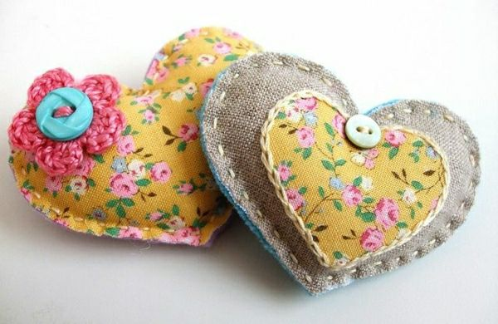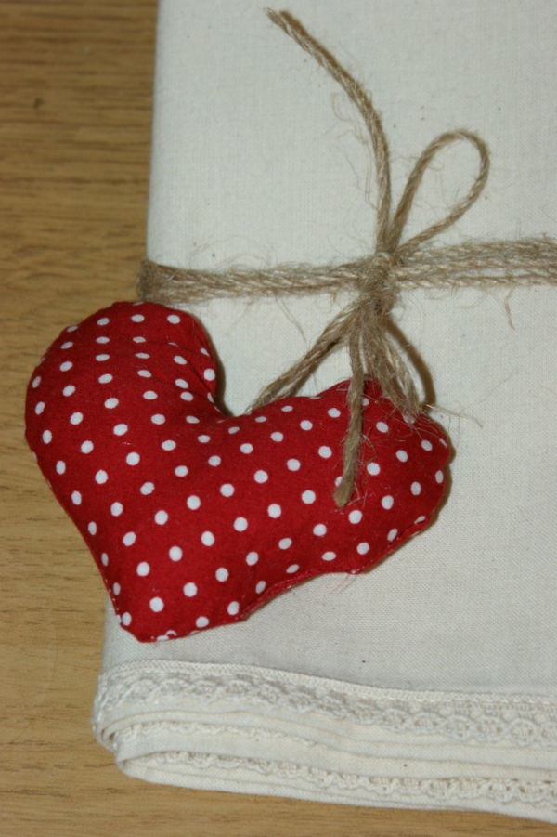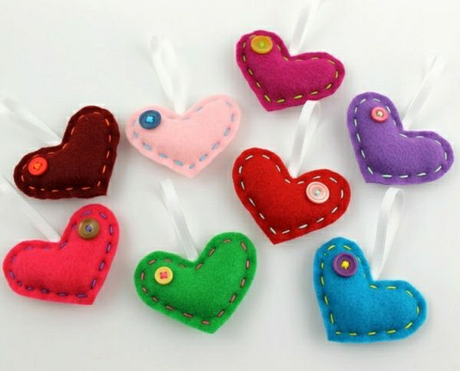

II. Popierinė širdis
1. Paimame kelių spalvų arba įvairaus popieriaus ir iškerpame įvairaus dydžio širdelių. Širdis suklijuojame vieną ant kitos pradedant nuo didžiausios, baigiant mažiausia.
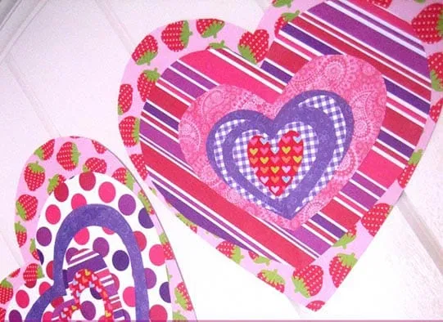

III. Siuvinėjimas kryželiu „Širdis“
1. Audinyje kryželiu išsiuvinėjame širdį pagal pasirinktą schemą.
